Martes
24
de Noviembre

Educación Preescolar

Exploración y Comprensión del Mundo Natural y Social

Cambios en las actividades productivas

Aprendizaje esperado: Explica algunos cambios en costumbres y formas de vida en su entorno inmediato, usando diversas fuentes de información.

Énfasis: Cambios en las actividades productivas.

¿Qué vamos a aprender?

Hoy aprenderás acerca de algunas actividades productivas que han cambiado a través del tiempo.

Pide a un adulto que te acompañe, él o ella podrán ayudarte a desarrollar las actividades y a escribir las ideas que te surjan.

¿Qué hacemos?

¿Has observado una fotografía antigua? Puedes saber que es antigua porque están en blanco y negro, además de que generalmente están desgastadas. Observa la siguiente imagen y fíjate que el coche no es como los que existen ahora. También observarás que hay unas líneas en el suelo, ¿Sabes qué son?

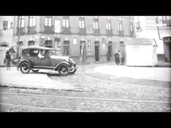

Observa el siguiente video para que puedas descubrirlo se llama “Vías del tren”

- VIDEO: Vías del tren
https://youtu.be/kS62AiWXC9M

¿Pudiste darte cuenta para que servían las líneas que estaban en el suelo? Por ahí pasaba el tranvía, las vías permiten que los trenes y tranvías se puedan trasladar de un lugar a otro. ¿Sabías que en México había trenes de pasajeros?

¿Quién piensas que conducía el tren que viste en el video? El maquinista era quien conducía el tren. ¿Te gustaría ser el maquinista de un tren antiguo? Escucha la siguiente canción que se llama “Trenecito” y has los movimientos de frenar, brincar, como lo indica la canción.

- AUDIO: Trenecito
https://aprendeencasa.sep.gob.mx/multimedia/RSC/Audio/202011/202011-RSC-OGXIqBd3yc-P_14.32Trencito.mp3

¿Te imaginas? Poder pasar por lugares diferentes y controlar la velocidad y frenar cuando es necesario sin que los pasajeros caigan o se lastimen. Este trabajo sigue existiendo aún que en México hay pocos trenes de pasajeros como el que viste.

En la Ciudad de México y la zona urbana son los conductores del sistema de transporte los que manejan el metro y el tren suburbano, ellos son los encargados de transportar a muchas personas a diferentes lugares.

En el siguiente video observarás el metro y el tren suburbano.

- VIDEO: Tren suburbano
https://youtu.be/b9cGR_dNY-U

Puedes imaginar ¿Qué pasaría si no hubiera maquinistas o conductores?, ¿Cómo llegarían las personas a sus trabajos y los productos a sus destinos?

¿Sabías que hay dos formas de hacer totillas? Una de ellas es con nixtamal, esto es cuando se cuece el maíz y se le agrega cal, después se muele el maíz y ya molido se le agrega poca agua para hacer la masa de las tortillas. La otra forma de hacerlas es con harina de maíz.

¿Sabías que las tortillas también se pueden hacer en casa?, ¿Conoces el metate?, ¿Sabes cómo se usa?

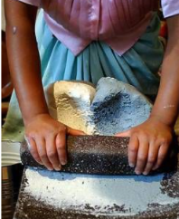

El metate se usa para moler los granos de maíz, con la ayuda del brazo y un poco de agua se le da consistencia a la masa.

Si te es posible en casa y en compañía de mamá o del adulto que te acompañe que te parece si haces unas tortillas, y mientras amasas la masa para hacer las bolitas, aplastarlas y ponerlas en el comal escuchas la siguiente canción, recuerda que para cocinar con fuego es muy importante que lo hagas en compañía de un adulto.

- AUDIO
https://aprendeencasa.sep.gob.mx/multimedia/RSC/Audio/202011/202011-RSC-thbPLBAPWY-P_14.32OhaleleAmasaAmasa.mp3

Ahora mientras disfrutas de las tortillas que hiciste observa el siguiente video, en el descubrirás como se hacen de manera industrial, pide al adulto que te acompañe que inicie el video en el minuto 7:02 y lo detenga en el minuto 9:41

- “D Todo – tortillas de colores”
https://www.youtube.com/watch?v=pPklVcZgcKg

¿Te has dado cuenta de cómo han cambiado algunas actividades productivas? Aunque sea el mismo producto el proceso se puede hacerse de diferentes formas.

¿Has escuchado el sonido del silbato del cartero cuando llega correspondencia a tu casa, un recibo o un paquete? ¿Alguna vez has recibido una carta o una postal de algún familiar o amigo que viva en otra parte del país?

¿Te has dado cuenta como llegan a tu casa algunos recibos de servicios como el teléfono, la luz o el agua? Observa la siguiente entrevista que se hace a un cartero.

- VIDEO: Entrevista Cartero
https://youtu.be/lN3qi9jKMpo

Cómo pudiste observar en el video las cartas se entregaban primero a pie, después en bicicleta y en la actualidad muchos carteros utilizan motocicletas. ¿Te gustaría jugar a ser cartero? Para ello necesitarás un gorrito, un morral y tu silbato.

Observa las siguientes imágenes para que escojas que cartero vas a representar pide a mamá o papa que adivinen que cartero eres.
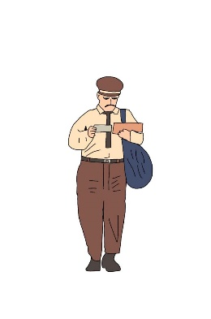
Cartero a pie.

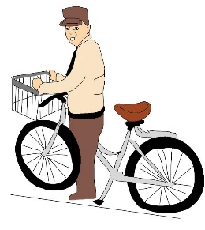
Cartero en bicicleta

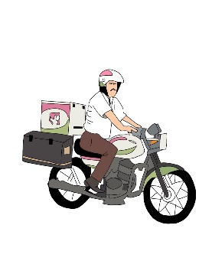
Cartero en motocicleta.

Si eliges el cartero a pie tendrás que representar un semblante cansada o cansado, fatigada o fatigado con mucho peso en tu hombro y tendrás que simular que te limpias el sudor.

Si escogiste el cartero que va en la bicicleta será necesario que cruces tu morral y hagas el ademan de ir en bicicleta y llevar menos peso.

Por último, si elegiste el cartero que va en motocicleta representarás ponerte un casco y simular que te subes a la moto y al hacer la entrega sacar la carta o paquete de la caja que está en la parte de atrás de la motocicleta.

En la actualidad ha cambiado la forma en la que se envían las cartas, ahora las personas nos comunicamos por medio del correo electrónico y el celular ya que estos medios de comunicación son más rápidos.

Observa con atención el siguiente video se llama “La ciudad en el tiempo” e intenta identificar algunos cambios que han ocurrido en las actividades productivas, pide a quién te acompañe que lo detenga en el segundo 0:33

- VIDEO: “La ciudad en el tiempo”
https://youtu.be/Ihsw-4RaIvQ

El Reto de Hoy:

Pide a mamá o a papá que te cuenten cuales son los cambios que ellos han vivido en algunas actividades productivas a través del tiempo.

¡Buen trabajo!

Gracias por tu esfuerzo.

Para saber más:
Lecturas

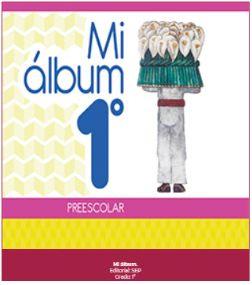
https://libros.conaliteg.gob.mx/20/K1MAA.htm

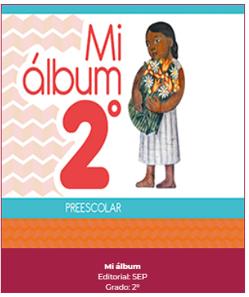
https://libros.conaliteg.gob.mx/20/K2MAA.htm

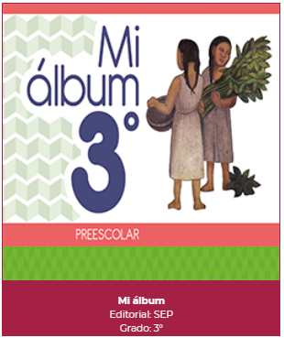
https://libros.conaliteg.gob.mx/20/K3MAA.htm

Martes
24
de Noviembre

Educación Preescolar

Pensamiento Matemático

Largos y cortos

Aprendizaje esperado: Identifica la longitud de varios objetos a través de la comparación directa o mediante el uso de un intermediario.

Énfasis: Estimación y comparación de longitudes.

¿Qué vamos a aprender?

Aprenderás a identificar la longitud de varios objetos a través de la comparación.

Pide a un adulto que te acompañe, él o ella podrán ayudarte a desarrollar las actividades y a escribir las ideas que te surjan.

¿Qué hacemos?

¿Alguna vez has intentado ayudar a mamá a organizar listones por tamaño en casa? Para eso tienes que medir. ¿Recuerdas que en otro programa se explicó que medir es comparar lo que quieres medir con la unidad de medida? El día de hoy un listón va a ser tu unidad de medida.

Pide a mamá que te de todos los listones que tenga en casa para que a través de un juego los organices, necesitarás también algunas fichas, el juego consiste en poner todos los listones en una bolsa. Por turnos elige un listón, toma uno más que creas que tiene la misma medida, lo vas a medir es decir lo vas a comparar si los listones tienen la misma medida entonces tomarás una ficha, si no miden lo mismo regresarás los listones. Al final del juego deberás contar cuantas fichas lograste juntar.

Otro juego que puedes jugar con listones consiste en que con ayuda de mamá o del adulto que te acompañe acomodarás 4 listones de distintos tamaños del más corto al más largo, te darás la vuelta y la persona que esté jugando contigo quitará un listón y cuando te diga acomodarás ese listón en el lugar que le corresponde de acuerdo a su tamaño, tienes que observar muy bien para que lo coloques en el lugar correcto.

Para que sigas aprendiendo como medir, observa el siguiente video se llama “Gato y sus amigos largos – corto” en el descubrirás algunas formas de medir objetos como tus juguetes, pide a quien te acompañe que lo detenga en el segundo 0:55

- VIDEO: “Gato y sus amigos largos – corto”

Para el siguiente juego necesitarás el siguiente material:

- 1 tira de color blanco y 1 tira de color negro de 10 centímetros de ancho y 1 metro de largo.
- 4 tiras verdes de 25 centímetros de largo y 10 centímetros de ancho.
- 10 tiras amarillas de 10 centímetros de largo y 10 centímetros de ancho.
- 5 tiras rojas de 20 centímetros de largo y 10 centímetros de ancho.
- 2 tiras anaranjadas de 50 centímetros de largo y 10 centímetros de ancho.

El juego consiste en que digas cuantas tiras del color que elijas caben en las tiras del color blanco o del color negro. Si elijes las tiras del color amarillo caben 4, si elijes las tiras de color amarillo y solo colocas 8 te faltaran 2 tiras, ¿Por qué piensas que sucede esto? Es porque las tiras verdes son más largas que las amarillas y por eso se necesitan más tiras amarillas y menos tiras verdes.

Ahora si elijes las tiras rojas ¿Cuántas piensas que caben en la tira blanca o negra? ¡Muy bien! Caben 5 tiras, ¿Cuántas tiras anaranjadas piensas que caben en la tira blanca o en la negra? Caben 2 tiras, ¿Por qué crees que utilizaste 5 tiras rojas y solo 2 anaranjadas? La respuesta es porque las tiras anaranjadas son más largas que las rojas.

Con este juego pudiste hacer comparaciones de las medidas de tus tiras de colores con la blanca y la negra, reconociendo que es muy importante el largo de las tiras, del tamaño depende el número de veces que caben en las tiras más largas.

Con las tiras de colores que tienes pide al adulto que te acompañe que mida tu estatura y después mídelo tú, pueden hacerlo tomando las tiras de colores que necesiten puede ser una tira blanca, una amarilla y una verde o las que necesites.

¿Qué te parece si en casa mides algún objeto con una unidad de medida de las que viste hoy? puede ser la mesa del comedor, o si tienes en casa un pizarrón puedes medirlo también.

Recuerda que tendrás que comenzar en una esquina y continuarás colocando tu unidad de medida tantas veces sea necesario hasta que llegues a donde termina la mesa o el pizarrón. No olvides registrar en tu cuaderno cuántos listones o tiras de colores mide el objeto que hayas medido.

En las siguientes imágenes observarás como miden algunas niñas y niños como tú mientras escuchas la canción “Mide, mide gusanito medidor”.

- AUDIO: Mide, mide gusanito medidor.
https://drive.google.com/file/d/1ewckL2JIMyp8bL9xJwNkpxm_uYlQDdNu/view?usp=sharing

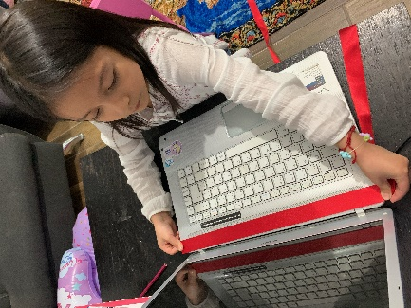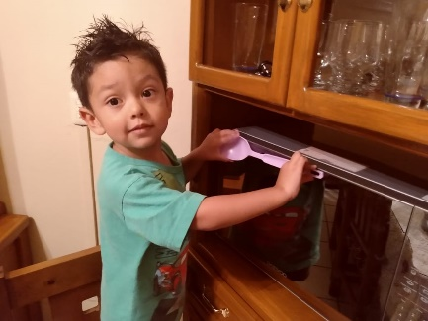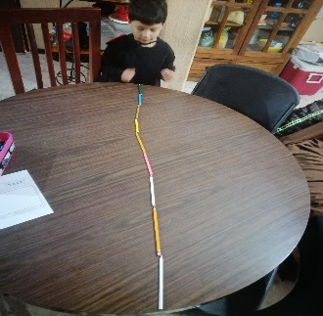

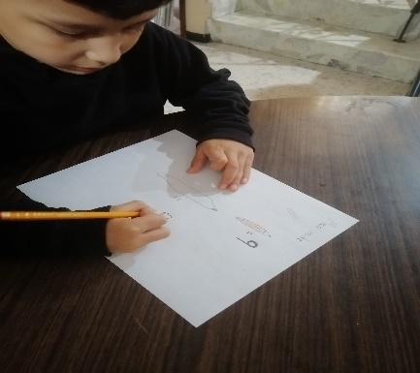

El Reto de Hoy:

En casa con ayuda de mamá o papá, anímate a medir con distintos objetos.

¡Buen trabajo!

Gracias por tu esfuerzo.

Para saber más:
Lecturas
https://libros.conaliteg.gob.mx/20/K1MAA.htm

https://libros.conaliteg.gob.mx/20/K2MAA.htm

https://libros.conaliteg.gob.mx/20/K3MAA.htm

